**5.4-5.5细菌、真菌、病毒基础练习题**

**一．填空题（共50小题）**

1．看图回答问题：

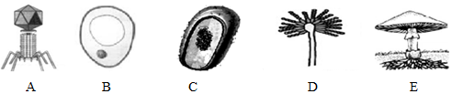

（1）A生物是　 　，B生物是　 　，C生物是　 　，D生物是　 　，E生物是　 　。

（2）图中属于无细胞结构的生物是　 　（填代号）。

（3）B生物与C生物主要区别是　 　。

（4）A是以　 　方式进行繁殖；C通过　 　方式进行繁殖。D、E主要靠产生　 　繁殖后代。

2．霉菌、蘑菇等真菌的细胞里都有细胞核，真菌和动植物都属于　 　生物。

3．细菌、真菌和病毒是特殊的生物类群．细菌是没有真正　 　的单细胞生物；病毒是没有　 　的生物．

4．在生物圈中，一般把个体　 　，结构　 　的生物，统称为微生物。

5．如图所示为几种常见微生物的结构模式图，请分析回答：

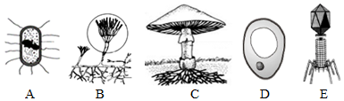

（1）没有细胞结构，只能寄生在活细胞中的生物是　 　（填图中标号）

（2）图　 　（填图中标号）是细菌，它的生殖方式是　 　生殖。A与B、C、D的结构相比，主要区别在于A细胞内　 　。

（3）善于观察的杨梅同学一眼就认出了[B]是　 　，因为它的直立菌丝顶端呈扫帚状，而且她还知道它和[C]有着共同的生殖方式即用　 　繁殖。

（4）李氏面包膨大松软，大家都喜欢吃。它的制造离不开图中的[　 　]　 　，因为它可转化为　 　气体会在面团中形成许多小孔，使馒头膨大和松软。

（5）从培养基中菌落的形态、大小和　 　可以大致区分出A和B、D。

（6）除E外，以上生物在自然界中的作用主要是：①作为　 　参与物质循环；②引起植物和人患病；③与植物共生。

（7）图中的B能产生　 　，它是一种著名的抗生素类药物，可治疗多种细菌性疾病。

6．微生物可以分为细菌、　 　和病毒这三大主要类群，其中病毒没有 　 　。

7．将少量细菌或真菌放在培养基上的过程叫做　 　．

8．由一个 　 　或 　 　繁殖后形成肉眼可见的 　 　称为菌落。

9．某生物实验小组在观察一个菌落时，发现有这样的特点：菌落较大，呈绒毛状、絮状蛛网状，你认为该菌落是　 　菌落．

10．培养细菌或真菌的方法步骤是：（1）　 　、（2）　 　、（3）　 　、（4）　 　．

11．真菌和细菌生活必需的基本条件是水分、　 　、　 　、

12．用无菌棉棒擦取桌面，再在培养基上轻轻涂抹，这是细菌和真菌培养步骤中的 　 　。

13．请按培养细菌和真菌的一般方法将下列序号排序：　 　。

①制培养基

②在温暖处培养

③高温灭菌

④接种

⑤冷却

14．在检测不同环境中的细菌和真菌的探究实验中，装有牛肉汁培养基的培养皿一定要高温 　 　，目的就是除去杂菌，使实验更具准确性。一定要准备两套培养基，一套用于实验，另一套做为 　 　，要检测硬币上是否有细菌，可以将硬币放在培养基上轻轻一按，就会将硬币上的细菌转移到培养基上了，从而完成 　 　的过程，然后将两套装置放在室内温暖的地方进行培养。

15．在检测不同环境中细菌和真菌的探究实验中，一组同学的实验过程如图所示：

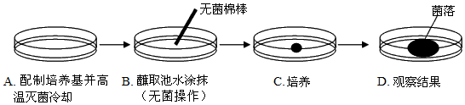

（1）实验步骤中，B是　 　过程，完成步骤C需要在适宜的　 　下进行。

（2）从上述培养过程可知，细胞生长需要的基本条件是水、　 　和

（3）如果出现的菌落小，且表面光滑黏稠，可判断这是　 　的菌落。

16．细菌与动植物细胞主要的区别在于细菌没有 　 　。

17．细菌按形态不同可分为球菌、　 　、螺旋菌。

18．如图是细菌的结构示意图，请填空。

（1）图中1是遗传物质 　 　集中的区域。图中2是 　 　它是细菌的运动器官。

（2）细菌的最外层结构是荚膜，它对细菌具有 　 　作用。

（3）细菌没有 　 　，大多数细菌只能利用现成的有机物生活。

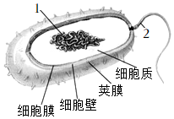

19．细菌无处不在，环境适宜时，快速分裂；环境恶劣时，细菌变成 　 　休眠。

20．细菌是靠　 　进行生殖的；有些细菌在生长发育后期，个体缩小，细胞壁增厚，形成休眠体，即　 　。

21．真菌可以通过产生大量的 　 　繁殖后代。蘑菇的营养方式属于 　 　，它的繁殖方式为 　 　，而细菌的生殖方式为 　 　。

22．青霉是 　 　细胞的生物，每个细胞都有 　 　、　 　、　 　和 　 　。

23．在观察酵母菌的实验中，取一滴酵母菌培养液滴在载玻片上，盖上盖玻片，用　 　观察，就能看到一个椭圆形的细胞，细胞中有明显的　 　，这就是酵母菌。

24．夏天，受潮的粮食、衣物和皮鞋常常发霉长毛，这些霉菌是靠 　 　进行繁殖的。

25．真菌的细胞与植物、动物细胞一样都有细胞核，属于 　 　细胞。一般按细胞组成，可将真菌分为 　 　真菌和 　 　真菌。酵母菌常进行 　 　生殖，而霉菌和食用菌通过产生 　 　进行生殖。

26．在你的周围有数不清的细菌有真菌，它们有共同的特征，也有区别，请运用所学微生物知识完成下面的概念图：

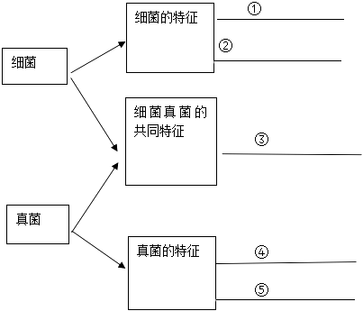

①　 　、②　 　、③　 　、④　 　、⑤　 　。

27．微生物在我们的生活中无处不在。许多微生物对人们健康等造成威胁，但有些微生物对人类是有益的，例如酸奶中的乳酸杆菌，它是一种　 　（填“细菌”或“真菌”）；以及酿造红酒时的酵母菌，它是真菌，两者的区别在于乳酸杆菌　 　（填“有”或“没有”）成形的细胞核。从构成个体的细胞数目来讲，它们都属于　 　生物。

28．与真菌相比，细菌没有成形的　 　。真菌靠　 　繁殖后代。寄生在牛、羊及骆驼胃肠内的细菌可帮助分解草料中的　 　。在人体肠道中有些寄生菌能够制造维生素B12和维生素　 　供人体利用。乳酸菌含有的酶能将葡萄糖转化为　 　。防止食品腐败的原理。就是将食品内的细菌和真菌　 　或抑制其生长繁殖。 专门寄生在细菌细胞内的细菌病毒也叫　 　。人接种牛痘疫苗可预防　 　。

29．在自然界的物质循环中，细菌和真菌能够把动植物的遗体分解成 　 　水和无机盐，这些物质又能被植物吸收和利用，进而制造 　 　，细菌和真菌对自然界中的 　 　起着重要的作用。

30．细菌和真菌在自然界中扮演着重要的角色，作为 　 　能够促进物质的循环；可以引起动植物和人患病，还可以与动植物共生，如地衣是 　 　、藻类共生，有些真菌还可以产生 　 　可治疗多种细菌性疾病。

31．细菌和真菌在物质循环中起重要作用，请回答问题：

（1）细菌和真菌能够把生物遗体分解成 　 　、水和无机盐，这些物质又能被植物吸收和利用，进而制造 　 　。

（2）细菌和真菌生活所需的有机物归根结底来自 　 　。

32．细菌和真菌可以引起各种疾病，但有些真菌却可以产生杀死某些致病细菌的物质，这些物质称为　 　．

33．有些细菌和真菌能导致动植物患病。例如小麦叶锈病就是由 　 　感染引起的。

34．如图是真菌、细菌在物质循环中的作用示意图，据图回答：

（1）写出下列序号表示的名称：

①　 　；②　 　；③　 　；④生物遗体。

（2）绿色植物利用光能通过光合作用，把吸收来的 　 　和 　 　转变成储存着 　 　的有机物，促进植物生长。

（3）动植物遗体中的有机物被细菌和真菌分解为水、二氧化碳和无机盐等简单的无机物，这些物质又被绿色植物吸收和利用，用以制造有机物。说明细菌、真菌作为　 　者对自然界中的物质循环起着重要作用。

（4）细菌有球菌、杆菌、螺旋菌，细菌靠 　 　生殖。

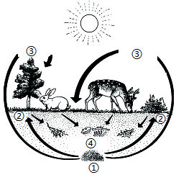

35．发酵食品的制作离不开细菌和真菌。制作啤酒和泡菜所需的菌种分别是 　 　。

36．食品的腐败主要由细菌和真菌引起的，这些细菌和真菌可以从食品中获得有机物，并在食品中生长和繁殖，导致食品腐败，因此食品保存中的一个重要问题就是防腐。食品的防止食品腐败的原理是把食品内的细菌和真菌 　 　或抑制它们的 　 　。

37．食物的腐败主要是由细菌和真菌在食品中大量的 　 　引起的。

38．暑假的一个星期三，刚上小学三年级的小明买了爸爸和妈妈喜欢吃的桃子、梨等水果，并洗好装在干净的塑料袋里，放在厨柜里，准备周末和爸爸、妈妈一起上海边玩的时候吃，没想到周末拿出来一看，好多水果都烂了，还散发出一股酒味．请分析回答：

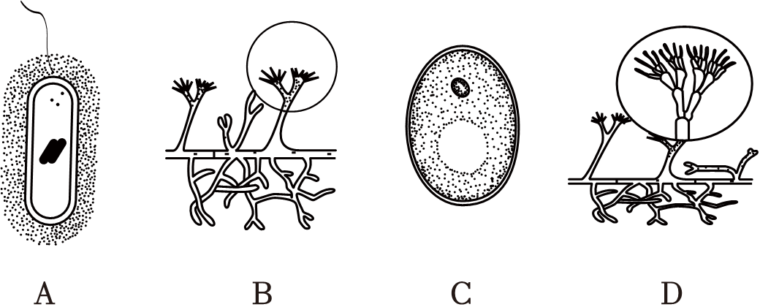

（1）请你运用所学的生物学知识帮助小明分析一下造成水果腐烂的原因是什么？

（2）图中能使腐烂的水果散发出酒味的微生物是

（3）小明若想使水果保存较长的时间不腐烂，比较好的方法是

A．放入冰箱中 B．用保鲜膜包好并放入冰箱中

C．放在餐桌上 　 D．用保鲜膜包好并放在餐桌上

（4）请你再为小明介绍两种常用的食品保鲜方法：　 　、　 　．

39．保存食品的原理是将细菌和真菌杀死或是 　 　其生长、繁殖。

40．病毒的结构简单，由　 　外壳和内部的　 　组成．

41．病毒由于缺乏细胞结构，因此只能进行 　 　生活。

42．病毒必须寄生在其他生物的 　 　，它是由 　 　外壳和内部 　 　构成的；根据其 　 　的细胞不同，可将其分为 　 　、　 　、　 　。

43．新型冠状病毒是2019年在人体中发现的冠状病毒新毒株。根据寄生的细胞不同，新型冠状病毒属于 　 　病毒。该病毒结构简单，没有细胞结构，只有 　 　外壳和内部的 　 　。

44．病毒从结构上看，都由 　 　外壳和内部的 　 　构成。病毒不能独立生活，要是离开了 　 　，通常会变成结晶体。

45．完成下列图解。

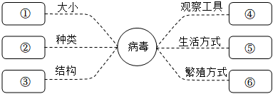

①　 　；②　 　；③　 　；④　 　；⑤　 　；⑥　 　。

46．如图是四种生物的形态结构示意图，请将右侧A～D四个选项分别与图中生物对应。

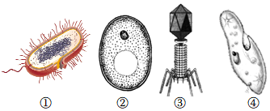

A.无细胞结构，寄生在活细胞内 B.有细胞结构，无成形的细胞核

C.细胞结构复杂，对净化污水有一定作用 D.有真正的细胞核，可进行出芽生殖

①　 　，②　 　，③　 　，④　 　。

47．今年“新冠肺炎”在世界范围内对人类的生命健康与社会发展造成了严重的危害。它是由“2019新型冠状病毒”感染导致的肺炎。病毒没有细胞结构，是由 　 　外壳和内部的 　 　物质组成的。“新冠肺炎”的疫苗研制已经取得初步成效，接种的疫苗属于抗原，能刺激人体产生 　 　。

48．除病毒以外，生物都是由 　 　构成的。

49．根据遗传物质的不同，可以将病毒分为 　 　病毒和 　 　病毒，它以 　 　方式增殖。

50．病毒与人类的关系：

（1）病毒能够引起人类和动植物患　 　性疾病；

（2）通过病毒进行研究预防和治疗　 　性疾病的方法；

（3）利用病毒控制某些　 　性传染病；

（4）利用病毒　 　农业害虫等等。

**5.4-5.5细菌、真菌、病毒基础练习参考答案**

**一．填空题（共50小题）**

1．看图回答问题：



（1）A生物是　病毒　，B生物是　酵母菌　，C生物是　细菌　，D生物是　曲霉　，E生物是　蘑菇　。

（2）图中属于无细胞结构的生物是　A　（填代号）。

（3）B生物与C生物主要区别是　B具有成形的细胞核，C没有成形的细胞核　。

（4）A是以　复制　方式进行繁殖；C通过　分裂　方式进行繁殖。D、E主要靠产生　孢子　繁殖后代。

2．霉菌、蘑菇等真菌的细胞里都有细胞核，真菌和动植物都属于　真核　生物。

3．细菌、真菌和病毒是特殊的生物类群．细菌是没有真正　细胞核　的单细胞生物；病毒是没有　细胞结构　的生物．

4．在生物圈中，一般把个体　微小　，结构　简单　的生物，统称为微生物。

5．如图所示为几种常见微生物的结构模式图，请分析回答：



（1）没有细胞结构，只能寄生在活细胞中的生物是　E　（填图中标号）

（2）图　A　（填图中标号）是细菌，它的生殖方式是　分裂　生殖。A与B、C、D的结构相比，主要区别在于A细胞内　没有成形的细胞核　。

（3）善于观察的杨梅同学一眼就认出了[B]是　青霉　，因为它的直立菌丝顶端呈扫帚状，而且她还知道它和[C]有着共同的生殖方式即用　孢子　繁殖。

（4）李氏面包膨大松软，大家都喜欢吃。它的制造离不开图中的[　D　]　酵母菌　，因为它可转化为　二氧化碳　气体会在面团中形成许多小孔，使馒头膨大和松软。

（5）从培养基中菌落的形态、大小和　颜色　可以大致区分出A和B、D。

（6）除E外，以上生物在自然界中的作用主要是：①作为　分解者　参与物质循环；②引起植物和人患病；③与植物共生。

（7）图中的B能产生　青霉素　，它是一种著名抗生素类药物，可治疗多种细菌性疾病。

6．微生物可以分为细菌、　真菌　和病毒这三大主要类群，其中病毒没有 　细胞结构　。

7．将少量细菌或真菌放在培养基上的过程叫做　接种　．

8．由一个 　细菌　或 　真菌　繁殖后形成肉眼可见的 　集合体　称为菌落。

9．某生物实验小组在观察一个菌落时，发现有这样的特点：菌落较大，呈绒毛状、絮状蛛网状，你认为该菌落是　真菌　菌落．

10．培养细菌或真菌的方法步骤是：（1）　制作培养基　、（2）　高温灭菌　、（3）　接种　、（4）　培养．　．

11．真菌和细菌生活必需的基本条件是水分、　适宜的温度　、　营养物质　、

12．用无菌棉棒擦取桌面，再在培养基上轻轻涂抹，这是细菌和真菌培养步骤中的 　接种　。

13．请按培养细菌和真菌的一般方法将下列序号排序：　①③⑤④②　。

①制培养基

②在温暖处培养

③高温灭菌

④接种

⑤冷却

14．在检测不同环境中的细菌和真菌的探究实验中，装有牛肉汁培养基的培养皿一定要高温 　灭菌　，目的就是除去杂菌，使实验更具准确性。一定要准备两套培养基，一套用于实验，另一套做为 　对照　，要检测硬币上是否有细菌，可以将硬币放在培养基上轻轻一按，就会将硬币上的细菌转移到培养基上了，从而完成 　接种　的过程，然后将两套装置放在室内温暖的地方进行培养。

15．在检测不同环境中细菌和真菌的探究实验中，一组同学的实验过程如图所示：



（1）实验步骤中，B是　接种　过程，完成步骤C需要在适宜的　温度　下进行。

（2）从上述培养过程可知，细胞生长需要的基本条件是水、　适宜的温度　和　有机物

（3）如果出现的菌落小，且表面光滑黏稠，可判断这是　细菌　的菌落。

16．细菌与动植物细胞主要的区别在于细菌没有 　成形的细胞核　。

17．细菌按形态不同可分为球菌、　杆菌　、螺旋菌。

18．如图是细菌的结构示意图，请填空。

（1）图中1是遗传物质 　DNA　集中的区域。图中2是 　鞭毛　，细菌的运动器官。

（2）细菌的最外层结构是荚膜，它对细菌具有 　保护　作用。

（3）细菌没有 　叶绿体　，大多数细菌只能利用现成的有机物生活。



19．细菌无处不在，环境适宜时，快速分裂；环境恶劣时，细菌变成 　芽孢　休眠。

20．细菌是靠　分裂　进行生殖的；有些细菌在生长发育后期，个体缩小，细胞壁增厚，形成休眠体，即　芽孢　。

21．真菌可以通过产生大量的 　孢子　繁殖后代。蘑菇的营养方式属于 　腐生　，它的繁殖方式为 　孢子生殖　，而细菌的生殖方式为 　分裂生殖　。

22．青霉是 　多　细胞的生物，每个细胞都有 　细胞壁　、　细胞膜　、　细胞质　和 　细胞核　。

23．在观察酵母菌的实验中，取一滴酵母菌培养液滴在载玻片上，盖上盖玻片，用　显微镜　观察，就能看到一个椭圆形的细胞，细胞中有明显的　细胞核　，这就是酵母菌。

24．夏天，受潮的粮食、衣物和皮鞋常常发霉长毛，这些霉菌是靠 　孢子　进行繁殖的。

25．真菌的细胞与植物、动物细胞一样都有细胞核，属于 　真核　细胞。一般按细胞组成，可将真菌分为 　单细胞　真菌和 　多细胞　真菌。酵母菌常进行 　出芽　生殖，而霉菌和食用菌通过产生 　孢子　进行生殖。

26．在你的周围有数不清的细菌有真菌，它们有共同的特征，也有区别，请运用所学微生物知识完成下面的概念图：



①　单细胞　、②　没有成形的细胞核、分裂生殖　、③　细胞壁、细胞膜、细胞质、遗传物质，没有叶绿体　、④　单细胞类型，大多数是多细胞的类型　、⑤　液泡、孢子生殖　。

27．微生物在我们的生活中无处不在。许多微生物对人们健康等造成威胁，但有些微生物对人类是有益的，例如酸奶中的乳酸杆菌，它是一种　细菌　（填“细菌”或“真菌”）；以及酿造红酒时的酵母菌，它是真菌，两者的区别在于乳酸杆菌　没有　（填“有”或“没有”）成形的细胞核。从构成个体的细胞数目来讲，它们都属于　单细胞　生物。

28．与真菌相比，细菌没有成形的　细胞核　。真菌靠　孢子　繁殖后代。寄生在牛、羊及骆驼胃肠内的细菌可帮助分解草料中的　纤维素　。在人体肠道中有些寄生菌能够制造维生素B12和维生素　K　供人体利用。乳酸菌含有的酶能将葡萄糖转化为　乳酸　。防止食品腐败的原理。就是将食品内的细菌和真菌　杀死　或抑制其生长繁殖。 专门寄生在细菌细胞内的细菌病毒也叫　噬菌体　。人接种牛痘疫苗可预防　天花　。

29．在自然界的物质循环中，细菌和真菌能够把动植物的遗体分解成 　二氧化碳　水和无机盐，这些物质又能被植物吸收和利用，进而制造 　有机物　，细菌和真菌对自然界中的 　物质循环　起着重要的作用。

30．细菌和真菌在自然界中扮演着重要的角色，作为 　分解者　能够促进物质的循环；可以引起动植物和人患病，还可以与动植物共生，如地衣是 　真菌　、藻类共生，有些真菌还可以产生 　抗生素　可治疗多种细菌性疾病。

31．细菌和真菌在物质循环中起重要作用，请回答问题：

（1）细菌和真菌能够把生物遗体分解成 　二氧化碳　、水和无机盐，这些物质又能被植物吸收和利用，进而制造 　有机物　。

（2）细菌和真菌生活所需的有机物归根结底来自 　植物的光合作用　。

32．细菌和真菌可以引起各种疾病，但有些真菌却可以产生杀死某些致病细菌的物质，这些物质称为　抗生素　．

33．有些细菌和真菌能导致动植物患病。例如小麦叶锈病就是由 　真菌　感染引起的。

34．如图是真菌、细菌在物质循环中的作用示意图，据图回答：

（1）写出下列序号表示的名称：

①　细菌和真菌　；②　水和无机盐　；③　二氧化碳　；④生物遗体。

（2）绿色植物利用光能通过光合作用，把吸收来的 　水　和 　二氧化碳　转变成储存着 　能量　的有机物，促进植物生长。

（3）动植物遗体中的有机物被细菌和真菌分解为水、二氧化碳和无机盐等简单的无机物，这些物质又被绿色植物吸收和利用，用以制造有机物。说明细菌、真菌作为　分解　者对自然界中的物质循环起着重要作用。

（4）细菌有球菌、杆菌、螺旋菌，细菌靠 　分裂　生殖。



35．发酵食品的制作离不开细菌和真菌。制作啤酒和泡菜所需的菌种分别是 　酵母菌和乳酸菌　。

36．食品的腐败主要由细菌和真菌引起的，这些细菌和真菌可以从食品中获得有机物，并在食品中生长和繁殖，导致食品腐败，因此食品保存中的一个重要问题就是防腐。食品的防止食品腐败的原理是把食品内的细菌和真菌 　杀死　或抑制它们的 　生长和大量繁殖　。

37．食物的腐败主要是由细菌和真菌在食品中大量的 　生长和繁殖　引起的。

38．暑假的一个星期三，刚上小学三年级的小明买了爸爸和妈妈喜欢吃的桃子、梨等水果，并洗好装在干净的塑料袋里，放在厨柜里，准备周末和爸爸、妈妈一起上海边玩的时候吃，没想到周末拿出来一看，好多水果都烂了，还散发出一股酒味．请分析回答：



（1）请你运用所学的生物学知识帮助小明分析一下造成水果腐烂的原因是什么？　酵母菌分解水果中的有机物产生了酒精、二氧化碳和水．

（2）图中能使腐烂的水果散发出酒味的微生物是 　C

（3）小明若想使水果保存较长的时间不腐烂，比较好的方法是 　B

A．放入冰箱中 B．用保鲜膜包好并放入冰箱中

C．放在餐桌上 　 D．用保鲜膜包好并放在餐桌上

（4）请你再为小明介绍两种常用的食品保鲜方法：　冷藏冷冻法　、　真空包装法　．

39．保存食品的原理是将细菌和真菌杀死或是 　抑制　其生长、繁殖。

40．病毒的结构简单，由　蛋白质　外壳和内部的　遗传物质　组成．

41．病毒由于缺乏细胞结构，因此只能进行 　寄生　生活。

42．病毒必须寄生在其他生物的 　活细胞内　，它是由 　蛋白质　外壳和内部 　遗传物质　构成的；根据其 　寄生　的细胞不同，可将其分为 　植物病毒　、　动物病毒　、　细菌病毒（噬菌体）　。

43．新型冠状病毒是2019年在人体中发现的冠状病毒新毒株。根据寄生的细胞不同，新型冠状病毒属于 　动物　病毒。该病毒结构简单，没有细胞结构，只有 　蛋白质　外壳和内部的 　遗传物质　。

44．病毒从结构上看，都由 　蛋白质　外壳和内部的 　遗传物质　构成。病毒不能独立生活，要是离开了 　活细胞　，通常会变成结晶体。

45．完成下列图解。



①　微小　；②　植物病毒、动物病毒、细菌病毒（噬菌体）　；③　无细胞结构，只由蛋白质外壳和内部的遗传物质组成　；④　电子显微镜　；⑤　寄生　；⑥　自我复制　。

46．如图是四种生物的形态结构示意图，请将右侧A～D四个选项分别与图中生物对应。



A.无细胞结构，寄生在活细胞内 B.有细胞结构，无成形的细胞核

C.细胞结构复杂，对净化污水有一定作用 D.有真正的细胞核，可进行出芽生殖

①　B　，②　D　，③　A　，④　C　。

47．今年“新冠肺炎”在世界范围内对人类的生命健康与社会发展造成了严重的危害。它是由“2019新型冠状病毒”感染导致的肺炎。病毒没有细胞结构，是由 　蛋白质　外壳和内部的 　遗传　物质组成的。“新冠肺炎”的疫苗研制已经取得初步成效，接种的疫苗属于抗原，能刺激人体产生 　抗体　。

48．除病毒以外，生物都是由 　细胞　构成的。

49．根据遗传物质的不同，可以将病毒分为 　DNA　病毒和 　RNA　病毒，它以 　复制　方式增殖。

50．病毒与人类的关系：

（1）病毒能够引起人类和动植物患　病毒　性疾病；

（2）通过病毒进行研究预防和治疗　细菌　性疾病的方法；

（3）利用病毒控制某些　病毒　性传染病；

（4）利用病毒　防治　农业害虫等等。

声明：试题解析著作权属菁优网所有，未经书面同意，不得复制发布日期：2023/11/21 9:49:30；用户：汪华；邮箱：swwanghua@xyh.com；学号：2